體育活動成果記錄表
活動名稱：112年全國中等學校運動會
活動時間：112/04/22-26 | 活動地點：新竹縣立游泳池
帶隊教練：林盟凱
參與人員：楊翔聿，蔡沛妤，吳珮琪
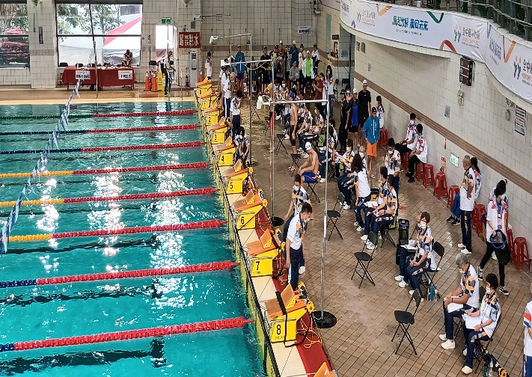 | 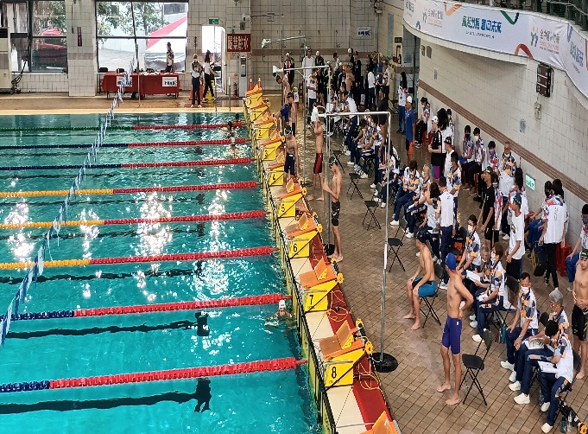
- 照片說明：100M仰式 | - 照片說明： 50M仰式預賽
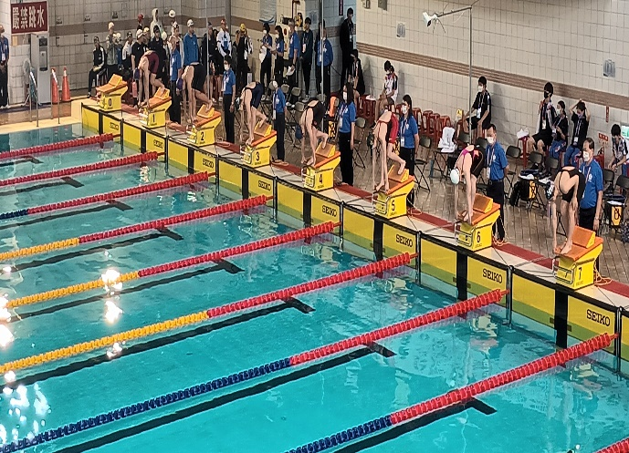 | 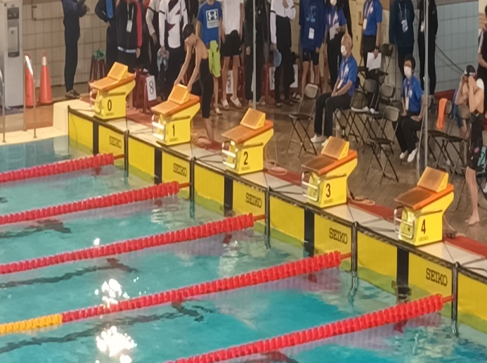
- 照片說明：高女50M自由式預賽(吳珮琪) | - 照片說明： 50M蝶式預賽(吳珮琪)
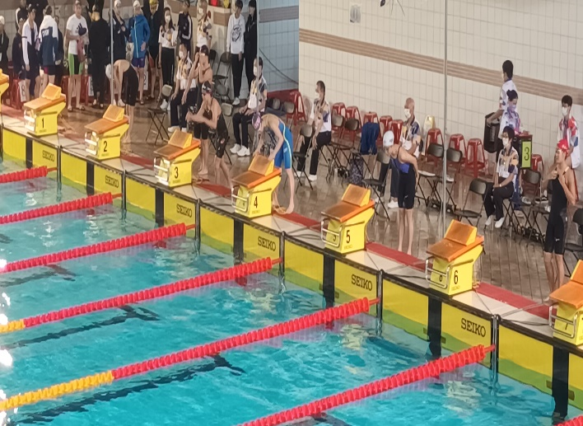 | 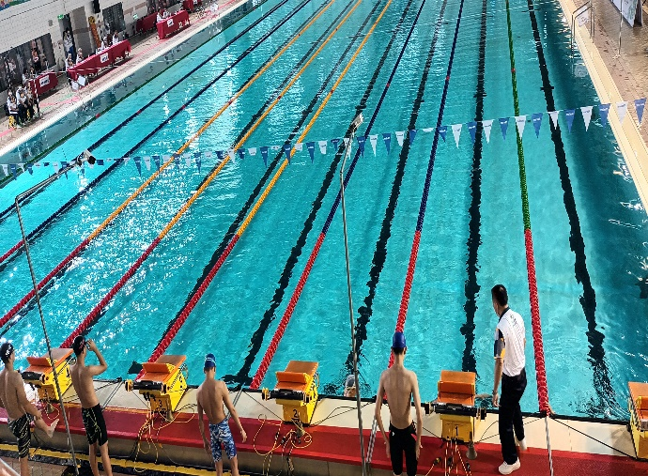
- 照片說明：50M蝶式預賽(蔡沛妤) | - 照片說明： 200M仰式(楊翔聿)

